智能加速产品说明书
智能加速原理：
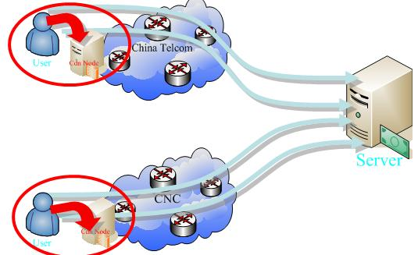
其设计原理是：
- 拉近用户与内容之间的距离
- 提供强大的边缘服务器
- 减少中间传输环节
- 减轻源服务器的压力
智能加速的好处：
- 终极加速
  - 节点就近访问，拉近网站与用户距离，绕过ISP之间瓶颈
- 减轻服务器压力
  - 流量分流，无限扩展
- 保障服务器安全
  - 超强节点集群，阻止DDOS攻击；隐藏真实服务器地址
- 保证服务质量
  - 规避单点故障，服务不间断
使用条件：
1. 您使用是阳光互联虚拟主机
2. 您的域名拥有智能解析（如果您的域名在我司，请联系修改成我司的智能dns，如果您的域名不在我司，请在原注册商那边将dns服务器修改为ns7.yovole.com;ns8.yovole.com）
3.其他非我司虚拟主机用户需要加速，请联系我司在线客服人员

使用方法：
- 检查您的域名是否使用的是智能dns
- 将您的域名解析方法如下，
如果您购买的虚拟主机是电信主机，您的主机的ip是11.11.11.11
请您在解析界面将， 子域名解析（电信）指向11.11.11.11
子域名解析（网通） 指向我司的加速服务器（在我司加速服务器中任意选择一个IP即可）
其他线路，您可以自行选择让客户使用电信解析还是网通解析
目前我司的加速服务器如下：
电信加速服务器IP为：
61.129.75.51
61.129.75.58
多线加速服务器IP为：
221.130.201.155
221.130.201.156
解析方法：以restdns.cc为例:
如果restdns.cc对应购买的主机为电信IP：11.11.11.11
需要做智能加速
先登录会员中心――我的智能DNS――点击进入（另外控制面板上也可以解析）
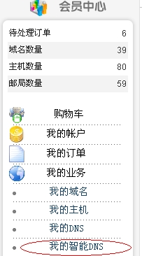

查询restdns.cc的智能DNS
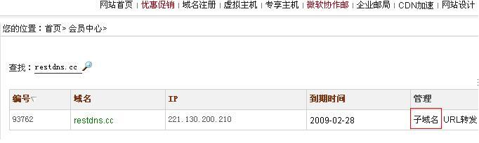
点击子域名进入解析界面：
解析的做法如下图：
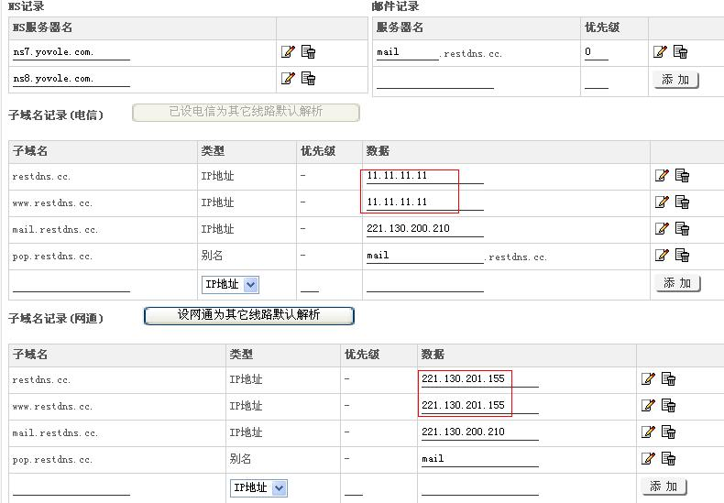
按钮为灰色是指的是当前其他线路的客户访问，自动调用电信的解析
单击此按钮，其他线路的客户访问时解析会切换为调用网通的解析服务
加速服务器的IP
源服务器IP
注： 电信和网通的解析记录的条数必须是一样多
其他线路是指非网通，电信的终端客户
域名不能做URL转发
智能加速的IP如果您觉得效果不好可以更改为其他IP

客服工作流程：
情况一：客户的域名不是我司，且没有智能dns，主机在我司购买，
- 建议客户将该域名的解析服务器修改为：ns7.yovole.com ns8.yovole.com
- 要客户提交申请智能加速的订单
- 客服人员帮客户开一个对应域名的智能dns
- 客户自己去做解析
情况二： 客户的域名是我司的，主机也是我司的
- 客户提交申请智能加速的订单
- 删除原有的解析，再帮客户修改域名的解析服务器为：ns7.yovole.com；ns8.yovole.com
- 开设一个免费的智能dns
- 客户自己去解析
情况三： 域名不是我司，主机也不是我司，需要加速
A： 要求客户去购买智能dns产品
B: 购买好之后去做解析
情况四： 域名是我司，主机不是我司，需要做加速
A： 客户提交申请
- B： 删除原有的解析，再帮客户修改域名的解析服务器为：ns7.yovole.com；ns8.yovole.com
C： 购买智能DNS
D： 客户自己完成解析

